**GUÍA DE APRENDIZAJE N° 1**

**“**ADICIÓN DE NÚMEROS ENTEROS**”**

Nombre del estudiante : ______________________________________________________________

Fecha : 8/03/2019_________________ Curso : 1° Nivel ____________________

Recurso para reforzar: <https://www.youtube.com/watch?v=Rs6Qyei7XY0>

1. Utilice los signos “<” ó “>” para ver qué número entero es mayor: 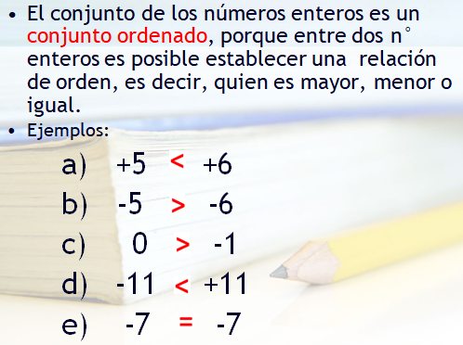

|  |  |
| --- | --- |
| 1. +13 __ 11      1. 13 __ 14 2. -5 __ -1 3. -5 __ -6 | 1. -8 __ -10 2. +34 ___ -34 3. 0 ___ -5 4. 0 ____+5 |

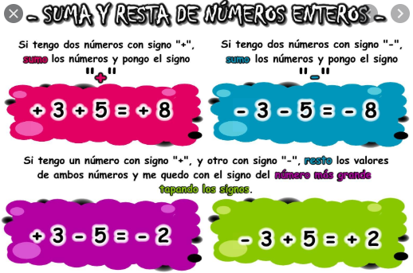

Aplicando las reglas que están en el recuadro anterior, realice los siguientes ejercicios:

1. Calcule:
2. 
3. 
4. 
5. 
6. 
7. 
8. 
9. 
10. 
11. 
12. Calcule:
13. 
14. 
15. 
16. 
17. 
18. 
19. 
20. 
21. 
22. 
23. Calcule:
24. 
25. 
26. 
27. 
28. 
29. 
30. 
31. 
32. 
33. 
34. Calcule:
35. 
36. 
37. 
38. 
39. 
40. 
41. 
42. 
43. 
44. 